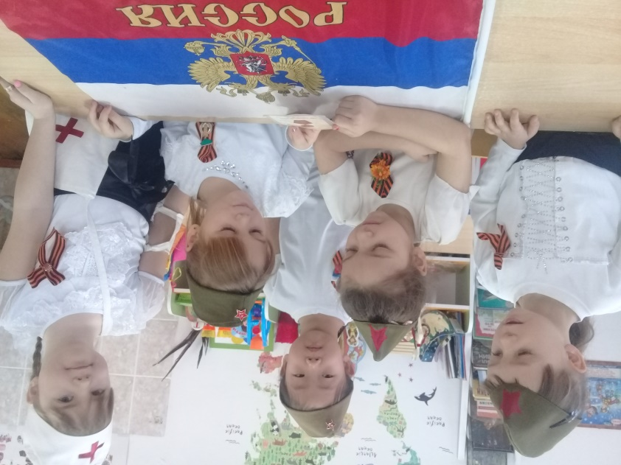
«В гостях у Триколора»

Цель: формировать у детей представление о стране, в которой мы живем, развивать познавательный интерес, эмоциональную восприимчивость, отзывчивость к государственным праздникам.
Задачи:
- воспитывать патриотические чувства, уважение к Государственному флагу России через художественное слово и музыку;
- воспитывать эмоционально-патриотическое отношение к символике России, чувство любви к Отечеству, гордости за него;
- расширять представления о Государственном флаге Российской Федерации, закреплять у детей знания о расположении цветов Российского флага и их символическом значении;
- вызвать у детей желание участвовать в празднике, стремление к победе, развивать ловкость и двигательные навыки;
- обогащать словарь детей (стяг, триколор, гимн, флаг, символ);
- развивать индивидуальное и коллективное творчество детей.
Материалы и оборудование:
- Российский флаг, 2 маленьких флажка
- стенд с изображением Российского флага, 3 корзиночки с заготовками бумажных цветов (белого, синего, красного цветов), двусторонний скотч или клей-карандаш;
- картонные полоски трех цветов (белого, синего, красного цвета) для игры «Собери флаг»;
- спортивное оборудование для эстафеты (2 флажка, 10 кеглей, 6 гимнастических палок, 2 конусных ориентира);
- музыкальный центр с фонограммами;
- 3 детских стола.

Ход праздника:
Звучит музыка торжественного марша, дети входят и останавливаются полукругом на площадке.
Ведущий: Здравствуйте, ребята! Вы знаете, какой сегодня день? Конечно, сегодня мы отмечаем День государственного флага России!
Дети: (подготовительных к школе групп)
1. Мы сегодня в честь Дня Флага
Cобрались сюда, друзья,
Под российским нашим флагом
Мы — огромная семья!
2. Флаг России - великое знамя,
Гордо три цвета реют над нами,
И каждый готов символ Родины славить,
А нынче и вовсе друг - друга поздравить.
Ведущая: Наш Флаг Россию представляет,
Этот флаг все в мире знают.
Мы славим тебя, родная Россия,
Хотим, чтоб страна была наша сильной,
Пускай гордо знамя в небо взлетит,
И гимн России над садом звучит.

Звучит "Гимн Российской Федерации".

Ведущий: Российский флаг трехцветный, то есть бело-сине-красный. Каждый цвет имеет свое значение.
Дети: (старших групп)
1. Белый цвет — цвет чистоты.
Синий — неба синевы.
Третий — ярко-красный,
Что рассвет прекрасный!
2. Три оттенка флага,
И страна им рада.
Отмечает праздник гордо,
День и чести, и свободы.
3. Флаг наш — символ доблести
И народной гордости.
У России важный день,
Отмечать нам нужно всем!
Ведущий: Ребята, давайте попробуем с вами составить Российский флаг.

Приглашаем трех детей (средние группы).
Игра «Составь Российский флаг»
Картон 3 цвета. Разложить по цветам соответствующим флагу.

Ведущий: Чтобы Родину защищать и достойно флаг Российский в руках держать, нужно силу воли и сноровку показать.
Давайте поиграем в игру «Три флажка».
Белый – хлопать в ладоши.
Синий – топать.
Красный – «ура» кричать.

Ведущий: Молодцы, ребята! А загадки вы умеете отгадывать? Тогда, отвечайте:
У него названий много:
Триколор, трёхцветный стяг -
С ветром гонит прочь тревоги
Бело-сине-красный ... (флаг).
На парад когда идём,
То его с собой берём.
Без него нельзя никак,
Это наш, Российский …(флаг).
Российский триколор – это символ нашей России. Россия наша с вами Родина … Это край, где вы родились, где мы живем. Это наш дом, это все то, что нас окружает.
Одна у человека родная мать, одна у него и родина. Крепко любит народ ее. Много сложил о ней пословиц и поговорок. Давайте вместе вспомним их:
Родина любимая - что мать родимая.
Если дружба велика, будет Родина.крепка.
Жить – Родине.служить.
Для Родины своей ни сил, ни жизни не жалей.
Родина мать, умей за нее постоять.
Человек без Родины - что соловей без песни.
Ведущий: А теперь, давайте проверим какие вы ловкие. Приглашаю игроков двух команд.
Проводится командная «Эстафета с флажками»со старшими и подготовительными к школе группами (2 команды выполняют задания: бег змейкой между кеглями, перепрыгнуть черезгимнастическая палка, оббежать конус, вернуться и передать флажок следующему игроку).

Ведущий: Ребята, сегодня мы с вами отмечаем один из значимых праздников в стране - День государственного российского флага!
Дети: (подготовительных к школе групп)
1.Велика Россия и бескрайна,
Но с любых высот все видят знак:
То, что Родина сильна необычайно-
Это наш трехцветный русский флаг!
2.Всех с днём флага поздравляем,
Быть счастливыми желаем,
Пусть нас флаг всегда хранит,
От врагов пусть защитит!
Ведущая:
Русский флаг - пусть будет в каждом доме,
Это символ Родины большой,
Он величием своим совсем не скромен,
А цветами, даже роковой!
Пусть славится мощью своею Россия,
Большая и добрая наша страна!
И по ветру флаг развивается стильно,
Во веки веков и на все времена!
Музыка «Славься»
Ведущая: На этом наш праздник подошел к концу, любите свою Родину, свою страну Россию. До новых встреч!

Дети и взрослые составляют композицию «Российский триколор» из бумажных цветов белого, синего и красного цвета. (звучит музыкальная фонограмма).

